"Modelo de Datos Relacional para la Gestión de Jugadores y Clubes de Fútbol"

Objetivo del Proyecto
El presente proyecto tiene como objetivo central mejorar la eficiencia en la gestión deportiva de un club de fútbol mediante el análisis estructurado de datos relacionados con los jugadores. A través de la información almacenada —como estadísticas en partidos, historial de traspasos, contratos, nacionalidades y posiciones— se busca evaluar el rendimiento de cada jugador y, con ello, tomar decisiones fundamentadas respecto a su posible renovación de contrato, traspaso o cesión a otro club.
Este sistema permitirá automatizar consultas, generar reportes y optimizar recursos en la toma de decisiones deportivas y económicas.

Modelo de Entidad y Relación

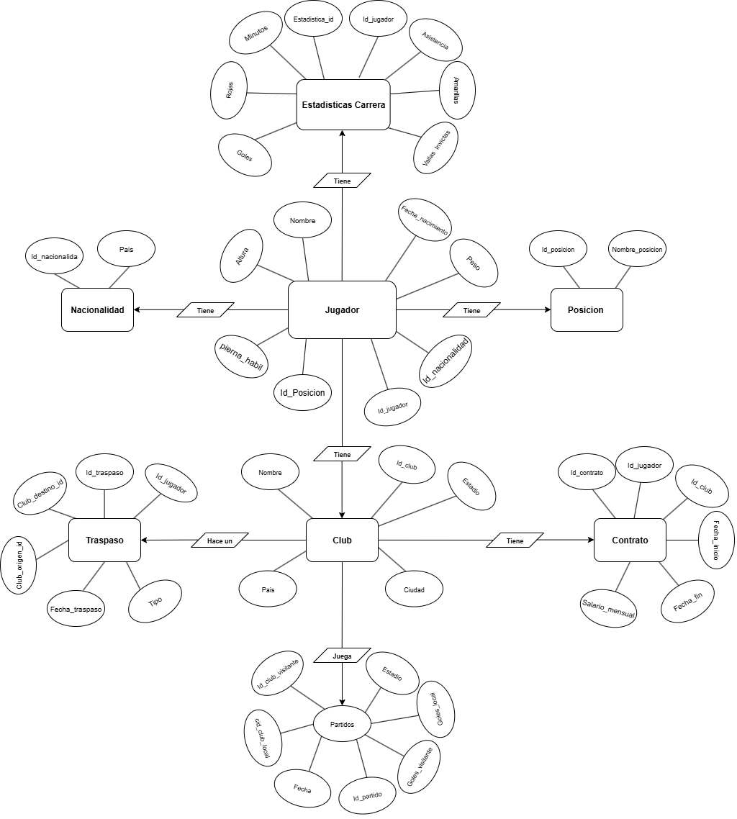

Descripción de las Tablas de la Base de Datos: Jugadores

Tabla: Nacionalidad
Atributo | Tipo de dato | Llave | Descripción
id_nacionalidad | INT | PK | Identificador único de nacionalidad
pais | VARCHAR(100) | - | Nombre del país de la nacionalidad

Tabla: Posicion
Atributo | Tipo de dato | Llave | Descripción
id_posicion | INT | PK | Identificador único de la posición
posicion | VARCHAR(50) | - | Nombre de la posición (Ej: Defensa)

Tabla: Club
Atributo | Tipo de dato | Llave | Descripción
id_club | INT | PK | Identificador único del club
nombre | VARCHAR(50) | - | Nombre del club
pais | VARCHAR(50) | - | País donde está ubicado el club
ciudad | VARCHAR(50) | - | Ciudad del club
estadio | VARCHAR(50) | - | Nombre del estadio del club

Tabla: Jugador
Atributo | Tipo de dato | Llave | Descripción
id_jugador | INT | PK | Identificador único del jugador
nombre | VARCHAR(100) | - | Nombre completo del jugador
fecha_nacimiento | DATE | - | Fecha de nacimiento
altura | DECIMAL(5,2) | - | Altura en metros (ej: 1.80)
peso | DECIMAL(5,2) | - | Peso en kilogramos (ej: 75.50)
pierna_habil | VARCHAR(10) | - | Pierna dominante (izquierda/derecha)
posicion_id | INT | FK → Posicion | Referencia a su posición
nacionalidad_id | INT | FK → Nacionalidad | Referencia a su nacionalidad

Tabla: Contrato
Atributo | Tipo de dato | Llave | Descripción
id_contrato | INT | PK | Identificador único del contrato
id_jugador | INT | FK → Jugador | Jugador que firma el contrato
id_club | INT | FK → Club | Club que firma el contrato
salario_mensual | DECIMAL(10,2) | - | Salario mensual pactado
fecha_inicio | DATE | - | Fecha de inicio del contrato
fecha_fin | DATE | - | Fecha de finalización del contrato

Tabla: Traspaso
Atributo | Tipo de dato | Llave | Descripción
id_traspaso | INT | PK | Identificador único del traspaso
id_jugador | INT | FK → Jugador | Jugador transferido
tipo | VARCHAR(50) | - | Tipo de traspaso (compra, cesión, libre, etc.)
fecha_traspaso | DATE | - | Fecha en la que ocurrió el traspaso
club_origen_id | INT | FK → Club | Club de origen del jugador
club_destino_id | INT | FK → Club | Club que recibe al jugador
valor | DECIMAL(12,2) | - | Valor monetario del traspaso

Tabla: Partido
Atributo | Tipo de dato | Llave | Descripción
id_partido | INT | PK | Identificador único del partido
fecha | DATE | - | Fecha en que se jugó el partido
goles_local | INT | - | Goles anotados por el equipo local
goles_visitante | INT | - | Goles anotados por el equipo visitante
id_club_local | INT | FK → Club | Club local
id_club_visitante | INT | FK → Club | Club visitante
estadio | VARCHAR(100) | - | Estadio donde se jugó

Tabla: EstadisticaJugador
Atributo | Tipo de dato | Llave | Descripción
id_estadistica | INT | PK | Identificador único de la estadística
id_partido | INT | FK → Partido | Partido correspondiente
id_jugador | INT | FK → Jugador | Jugador al que corresponde la estadística
minutos | INT | - | Minutos jugados
goles | INT | - | Goles marcados
asistencias | INT | - | Asistencias dadas
amarillas | INT | - | Tarjetas amarillas recibidas
rojas | INT | - | Tarjetas rojas recibidas
vallas_invictas | INT | - | Cantidad de vallas invictas

